[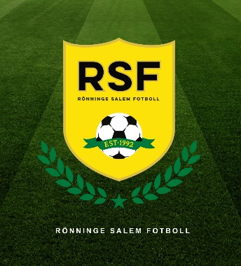](http://www.rsf.nu/)

**Till RSF Vårdnadshavare**

Föräldrar är en viktig resurs för vårt arbete med barn-­- och ungdomsfotbollen. Det finns många uppgifter som föräldrar kan hjälpa till med. Föräldrar ska också få information om hur man bäst stöttar sina barn i deras fotbollsutövande:  
  
• Se alltid till att dina barn kommer i tid till träning och match samt att han/hon har rätt utrustning med sig. Lär dina barn rätt hygien efter träning och match.  
• Följ så ofta som möjligt med dina barn till träning och matcher.  
• Betala medlemsavgift och andra avgifter för RSF:s verksamhet.  
• Hjälp föreningen med de små tjänster som vi ber dig om, t ex bilkörning och kioskverksamhet. Stöd vår verksamhet genom stödmedlemskap.  
• Låt föreningens utbildade ledare ansvara för dina barn under träning och match. Din inblandning kan verka förvirrande för barnen.  
• Ta del av den information som kommer från föreningen i form av t ex lappar och e-­-post. Använd hemsidan för att lära känna föreningen och hämta information.  
• Delta i föreningens föräldramöten och informationsträffar.  
  
**Tips till Föräldrar**  
När det gäller barns idrottande finns det bra riktlinjer för föräldrar. Om barnet själv får bestämma skulle kanske hans eller hennes riktlinjer se ut så här, enligt boken ”Idrottens karriärövergångar” (Bengtsson & Fallby, 2011, SISU Idrottsböcker):  
  
• Bli inte arg på mig och kritisera mig inte om jag förlorar.  
• Lägg inte så stor vikt vid om jag vunnit eller inte. VM är inte i morgon, och jag orkar nog inte fortsätta till VM om du pressar mig hela tiden.  
• Beröm mig när jag lärt mig något nytt eller när jag kämpat som besatt.  
• Ge mig gärna feedback efter tävlingen om det rör min attityd eller min kämpainsats. Där är det ok att ha förväntningar på mig  
• Var gärna kritisk i din feedback, men då ska det handla om attityd eller om jag kämpat dåligt och inte gjort mitt bästa.  
• Ge gärna tips om praktiska saker som hur jag ska äta och dricka, när det är bra att värma upp, hur jag återhämtar mig med sömn, eller annat du lärt dig i livet.  
• Tjata inte på mig. Ge mig gärna praktiska råd, men om jag inte lyssnar vill jag att du låter mig begå mina misstag själv och dra lärdom av dem utan att du ser ner på mig.  
• Låt mig styra saker inom idrotten själv eller tillsammans med min tränare och ledare. Jag vill bli självständig och lära mig hur det går till att idrotta.  
• Uppmuntra mig regelbundet så att jag vet att du bryr dig om mig och min idrott.  
• Om du hjälper mig och andra att ha roligt, kanske jag vill fortsätta träna till ett VM ändå…  
• Trösta mig om jag är ledsen, stå ut med mig om jag är arg, skratta med mig när jag är glad.  
• Uppträd med respekt för alla när du är med mig i idrotten. Det gäller domare, motståndare, andra föräldrar, ledare, funktionärer, ja, alla som är där. Inklusive mig.  
• Hjälp alla som är på plats i idrotten att trivas tillsammans. Det är mina vänner och jag tycker om dem och idrotten. Om man är snäll kommer man långt.  
• Jag kan se på dig, ditt ansiktsuttryck, och höra hur du säger saker om du är besviken, frustrerad, arg eller bråkar med andra när jag spelar match eller tävlar. Då spelar det ingen roll vad du säger till mig, du sänder helt andra signaler till mig och andra.  
• Ge inte tekniska eller taktiska råd till mig när det är tävling (helst inte annars heller) eftersom det gör det svårt och rörigt för mig.